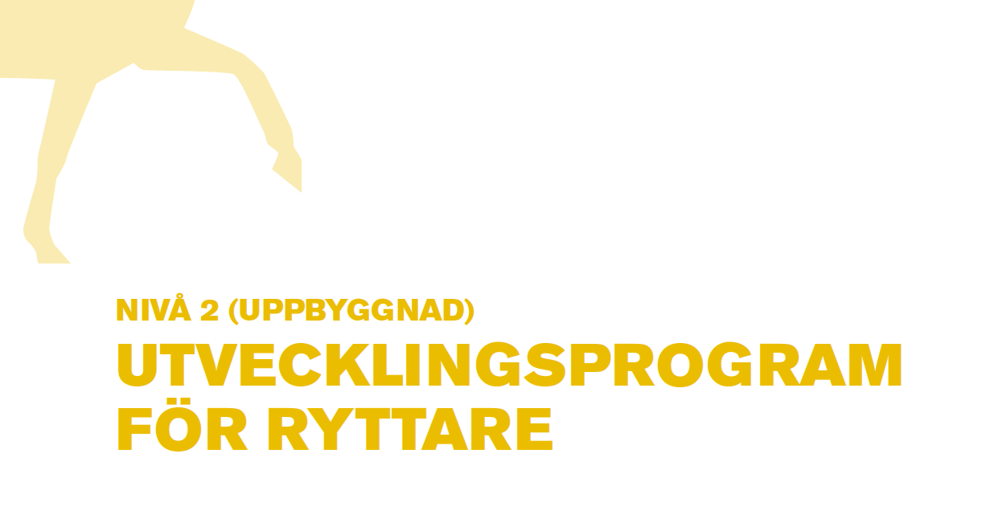

Ansökan Ryttarutveckling nivå 2 - Distriktsnivå

Namn
Licensnummer
Född
Adress

Sysselsättning

E-mail
Telefon

Föreningstillhörighet
Disciplin

Tränare: (kommer att kontaktas)
Namn
Telefon
Mail

Främsta meriter inom min gren:

Häst/hästar (namn, ålder, nivå, uppfödare, ägare)

Etablerat samarbete med uppfödare:
Ja
Nej
Genomfört nivå 1 på föreningsnivå
Ja
Nej
Fysisk träning utöver ridning

Målsättning 2024/2025

Långsiktig målsättning med din tävlingssatsning (kortfattat)

Ifylls av förening
Nominerande förening
Kontaktperson
Kommentar

Ansökan (distriktet tillhanda senast 18 juli 2024)
e-postas till: gavleborg@ridsport.se
el: Gävleborgs Ridsportförbund, Box 975, 801 33 Gävle

Välkommen med din ansökan!

